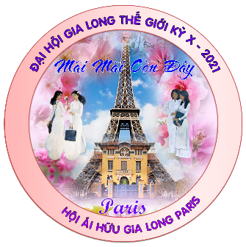**PHIẾU GHI DANH**

**ĐẠI HỘI GIA LONG THẾ GIỚI KỲ X PARIS**

**DU THUYỀN - CROISIÈRE ĐỊA TRUNG HẢI MSC SEASIDE**

**Ngày 16 đến 23 tháng 5 năm 2021**

|  |  |  |  |  |  |  |  |  |  |  |
| --- | --- | --- | --- | --- | --- | --- | --- | --- | --- | --- |
| **Số**  **thứ tự** | **Họ Tên** | **Nam / Nữ** | **Ngày, tháng, năm và nơi sinh** | **Địa chỉ nhà** | **Địa chỉ Email** | **Điện thoại** | **Khóa học**  **Gia Long** | **Số Passeport** | **Passeport**  **Ngày cấp** | **Passport**  **Ngày hết hạn** |
|  |  |  |  |  |  |  |  |  |  |  |
|  |  |  |  |  |  |  |  |  |  |  |
|  |  |  |  |  |  |  |  |  |  |  |
|  |  |  |  |  |  |  |  |  |  |  |
|  |  |  |  |  |  |  |  |  |  |  |
|  |  |  |  |  |  |  |  |  |  |  |
|  |  |  |  |  |  |  |  |  |  |  |
|  |  |  |  |  |  |  |  |  |  |  |

***Ghi chú :***

Tên họ và điện thoại người thân để liên lạc nếu cần :